**课后练习**

1．下面关于交变电流的说法中正确的是（ ）

A．交流电器设备上所标的电压和电流值是交流的最大值

B．用交流电流表和电压表测定的读数值是交流的瞬时值

C．给定的交流数值，在没有特别说明的情况下都是指有效值

D．跟交流有相同的热效应的直流的数值是交流的有效值

2．一只“220V，100W”的灯泡接在u=311sin314tV的交变电源上，则下列判断正确的是（ ）

A．灯泡能正常发光

B．与灯泡串联的电流表的示数为0.45A

C．与灯泡并联的电压表的示数为220V

D．通过灯泡的电流的表达式为i=0.64sin314tA

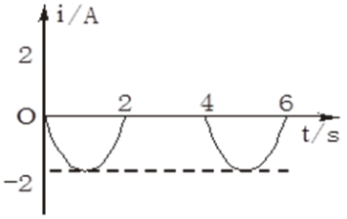3．将正弦交流电经过整流器处理后，得到的电流波形刚好去掉半周，如图所示，它的有效值是（ ）

A．2A B． $\sqrt{2}$ A

C． $\sqrt{2}/2$ A D．1A

4．某交变电流表串联一电阻构成交变电压表，总电阻R=2kΩ，然后将改装的电表接到u=311sin100πtV的交流电源上，则（ ）

A．通过电流表电流的瞬时值为0.11sin100πtA

B．作为改装的电压表，其两端电压的瞬时值为311sin100πtV

C．电流表的示数为0.11A

D．作为改装的电压表，其示数应为311V

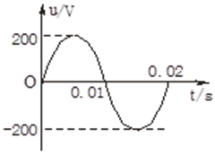5．某交变电压随时间的变化规律如图所示，则此交变电流的频率为_______Hz。若将此电压加在10μF的电容器上，则电容器的耐压值不应小于_______V；若将该电压加在一阻值为1kΩ的电阻器上，该电阻器正好正常工作，为了避免意外事故的发生，该电路中保险丝的额定电流不能低于_______A。

6．电容器的两个极板间的电压如果太高，绝缘层就会击穿，损坏电容器，电容器的耐压值一般都标在外壳上。有些电容器是用在交流电路中的。一个标有耐压250V的电容器，能否用在220V的交流电路中？为什么？

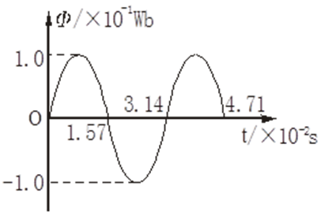7．小型发电机内的矩形线圈在匀强磁场中以恒定的角速度ω绕垂直于磁场方向的固定轴转动，线圈匝数n=100，穿过每匝线圈的磁通量Φ随时间按正弦规律变化，如图所示，发电机内阻r=5.0Ω，外电路电阻R=95Ω，已知感应电动势的最大值Em=nωΦm，其中Φm为穿过每匝线圈磁通量的最大值，求串联在外电路中的交流电流表（内阻不计）的读数。

8．有一交变电压的变化规律为U=311sin314tV，若将一辉光电压是220V的氖管接上此交变电压，则在1s内氖管发光的时间是多少？

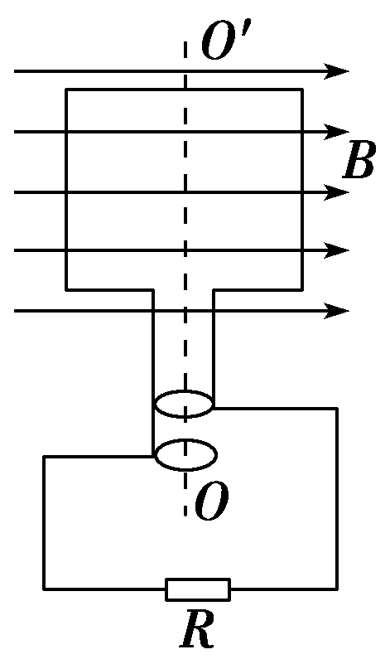9．的磁场中，线圈绕*OO*′轴以角速度*ω*匀速转动，外电阻为*R*，当线圈由图示位置转过90°的过程中，下列说法中正确的是(　　)

A．磁通量的变化量为Δ*Φ*＝*NBS*

B．平均感应电动势为＝

C．电阻*R*所产生的焦耳热为*Q*＝

D．通过电阻*R*的电荷量为*q*＝